Nom au complet: Alfred Bernhard Nobel

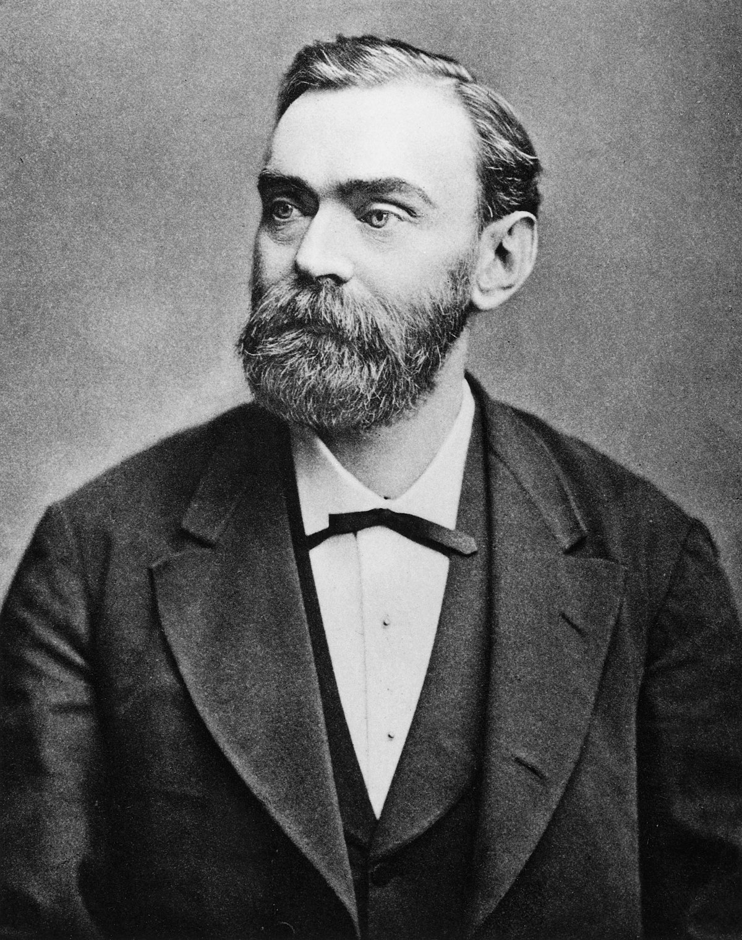

Nationalité:



Période de temps: 1833 à 1896

Découverte: La dynamite

